1.git status : 檢查目前分支狀態

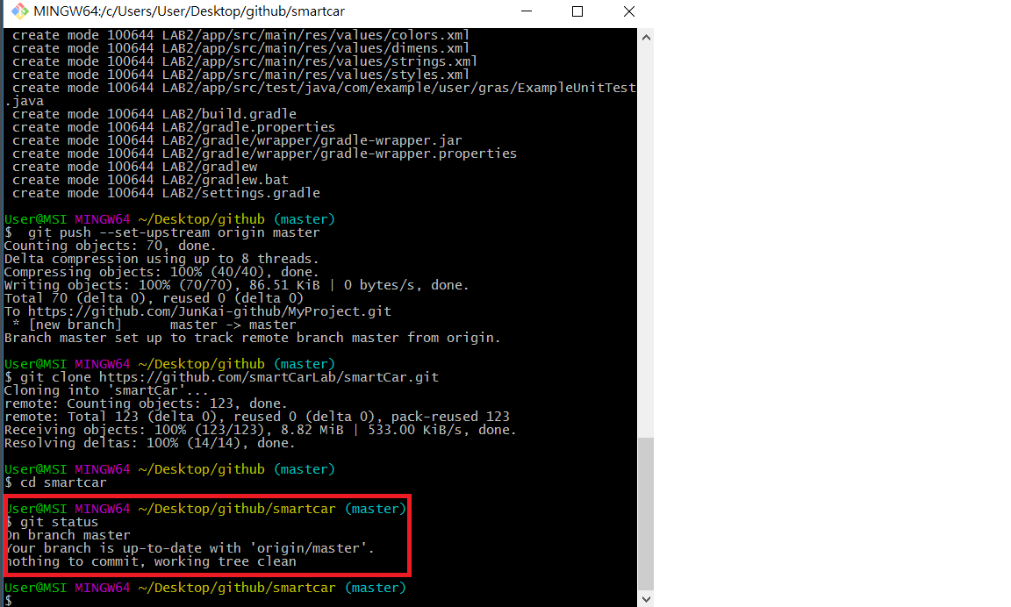

2.git log : 查看分支近期 commit 過的點，如下圖所示，查看 commit 的 名稱、幾天前、版本號。

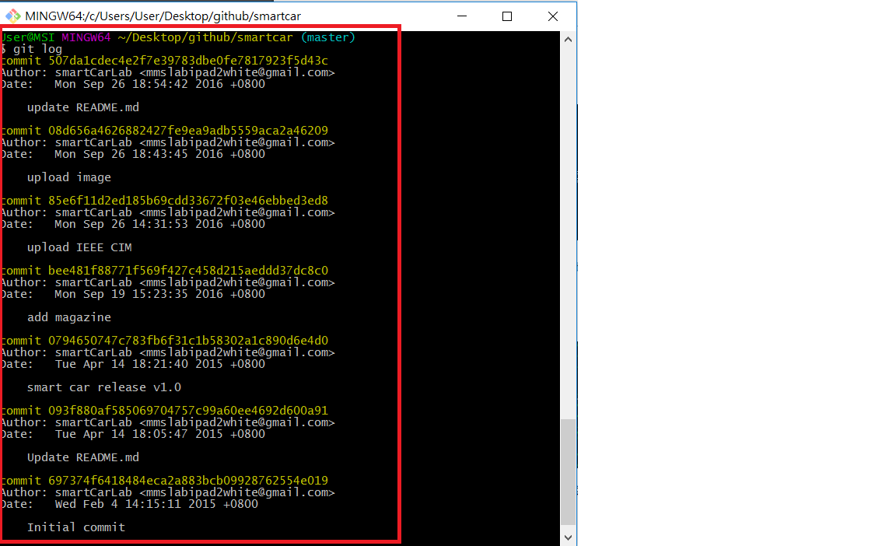

3.git pull :將目前 GitHub 上最新的 commit 點同步下來，下載目前最新的專案

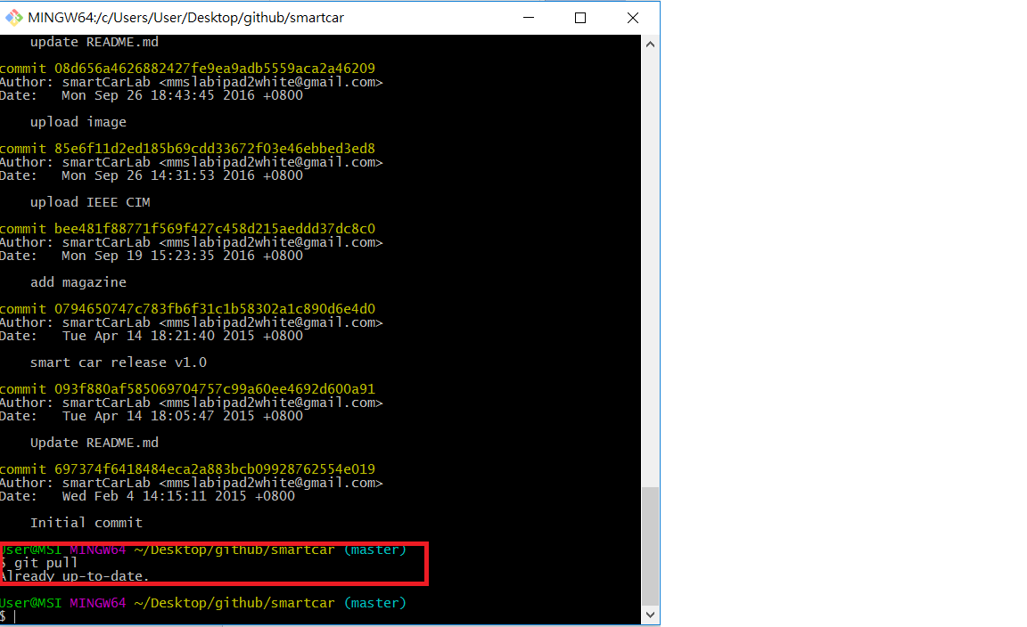

4.gitk : 開啟 git GUI，點擊左上方區塊的 commit 點的詳細資料

